**OZONIOTERAPIA COMO TRATAMENTO DE ENDOMETRITE EM ÉGUA: RELATO DE CASO**

**Wanessa Franco Costa1*, Brisa Carolina Oliveira Dias1, Luana Carolina Martins Corrêa1, Murilo Gonçalves Duque1, Virgínia Rodrigues de Oliveira Palhares1 e Gustavo Fernandes Grillo 2.**

*1Graduando em Medicina Veterinária – Centro Universitário Una – Bom Despacho/MG – Brasil – *Contato: wanessafranco@outlook.com*

*2Professor de Medicina Veterinária – Centro Universitário Una – Bom Despacho/MG*

**INTRODUÇÃO**

A endometrite é considerada uma das principais razões para a subfertilidade e infertilidade em éguas 9. Esta enfermidade é caracterizada por infecção e/ou inflamação do endométrio 10. As causas podem ser diversas, no entanto, independentemente, o resultado é o acúmulo de fluido uterino 2.

Os agentes causadores de endometrite, em sua maioria, são bactérias, sendo as mais comuns: *Escherichia coli, Streptococcus zooepidemicus, Klebsiella pneumoniae* e *Pseudomonas aeruginosa* 7. A forma clínica desta patologia pode ser constatada através da visualização de descargas vaginais e através de ultrassonografia, detectando acúmulo de líquido intrauterino e edema exacerbado do tecido, que resulta em baixas taxas de prenhez. A confirmação do diagnóstico pode ser feita por exames de citologia, cultura bacteriana e biópsia uterina 1,6,8.

O tratamento das endometrites infecciosas tem o propósito de eliminar o agente etiológico e expulsar os debris de inflamação. Podem ser administrados antibióticos ou antifúngicos por via tópica ou parenteral. A associação de terapias alternativas auxilia o tratamento e melhora o prognóstico, sendo que a lavagem uterina com solução ozonizada tem demonstrado eficácia 3,5. Esta terapia demonstrou ter propriedades como imunoestimulador, imunomodulador e antiinflamatório 4.

O objetivo deste trabalho é relatar um caso da utilização intrauterina de solução ozonizada em uma égua com endometrite e seus resultados.

**RELATO DE CASO E DISCUSSÃO**

Uma égua pampa de castanho da raça Mangalarga Machador de 15 anos de idade com histórico de falha reprodutiva foi atendida em uma central de reprodução equina, na cidade de Pará de Minas – MG. O animal foi avaliado pela médica veterinária responsável, sendo observado a presença de corrimento vaginal com secreção mucopurulenta e mau fechamento vulvar (Figura 1).

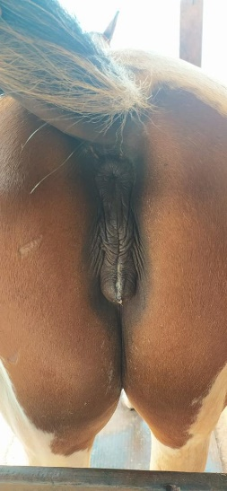

**Figura 1**: Presença de corrimento vaginal com secreção mucopurulenta e mal fechamento vulvar (Fonte autoral).

Não foram encontradas alterações à palpação retal nos ovários e útero. Através da ultrassonografia, observou-se um espessamento da parede uterina e fluido inflamatório no interior do corpo do útero, com áreas hipoecogênicas. Estes achados sugeriram endometrite como diagnóstico.

Foram realizados como exames complementares a histeroscopia, cultura bacteriana e antibiograma. Na histeroscopia foi detectada uma endometrite bacteriana severa e constatou-se com a cultura a presença da bactéria *Klebisiella sp*. O tratamento foi realizado de acordo com o antibiograma. Utilizou-se como tratamento inicial Amicacina, (10mg/kg, IM durante 5 dias). Após o tratamento, com oito dias pós-ovulação, notou-se ainda um acúmulo significativo de fluido uterino, impossibilitando a realização da coleta do embrião, sendo então administrado Dinoprost Trometamina (5mg/animal/IM) para lise do corpo lúteo e retorno ao estro. Devido as ocorrências, foi realizado novamente uma cultura bacteriana, confirmando a presença da bactéria *Streptococcus equi,* este responsável porestimular a produção de exsudato inflamatório, interferindo na fagocitose dos neutrófilos6. Diante disso, como tratamento optou-se pela utilização do fármaco Ceftiofur, (2mg/kg, a cada 24 h, IM, por 3 dias), entretanto, o tratamento não foi eficaz. Desse modo, a médica veterinária optou por iniciar o tratamento com a infusão de ozônio intrauterino. O tratamento foi realizado durante o estro e diestro, com solução de ringer com lactato ozonizado, com a concentração de 30 μg/ml e o fluxo de 0,25L/min (Figura 2), sendo realizado dois lavados uterinos no estro e um no diestro. Foram utilizados dois litros de solução ringer com lactato ozonizado e quatro litros de solução ringer com lactato para a limpeza do útero.

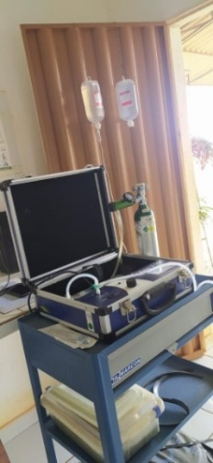

**Figura 2**: Ozonização da solução ringer com lactato (Fonte autoral).

No dia seguinte foi administrado Dinoprost Trometamina (5mg/animal/IM). Três dias após, foi observado edema e fluido uterino (ultrassonografia), realizou-se então a lavagem do útero com três litros de solução ringer lactato e a aplicação de ocitocina 15UI IM. Após quatro dias, foi identificado através da ultrassonografia a presença de folículo pré-ovulatório ≥35 mm, e, assim, foi induzida a ovulação com Acetato de Desorelina, (0,75mg IM) e Gonadotropina Coriônica Humana, (1600UI IV). No dia seguinte, foi realizada novamente a lavagem uterina com três litros de solução de ringer com lactato e a aplicação de ocitocina (15UI, IM) e administração de Fosfato Dissódico de Dexametasona (4mg/animal/IV) e Enrofloxacina (1ml/40kg/IM) e, posteriormente, foi inseminada com 15ml sêmen fresco. No dia seguinte através do exame ultrassonográfico verificou-se a ocorrência da ovulação, mas ainda apresentava uma quantidade de fluido representativa no útero, sendo assim, foi tratada com dois litros de solução ringer com lactato ozonizado e quatro litros de solução ringer com lactato para a limpeza do útero. O tratamento foi repetido nos dois dias seguintes. Após um dia, foi realizada novamente a lavagem com três litros de solução ringer com lactato e administrada ocitocina (15UI, IM).

Após cinco dias, foi observada uma redução da resposta inflamatória do útero, obtendo-se sucesso na recuperação de um embrião viável.

**CONSIDERAÇÕES FINAIS**

Conclui-se a partir do presente relato, que a terapia com ozônio é uma técnica eficaz e promissora na reprodução equina, visto que auxiliou na redução da inflamação uterina e obteve-se sucesso final na coleta de embrião, sendo, portanto, viável sua utilização em casos de infecções e condições inflamatórias uterinas.